附件3

2024年大学生创新创业训练计划项目

网上申报说明

1.登陆系统
打开网址：http://kdc.kypt.chaoxing.com，在主页右上方点击登录跳转至登录界面。
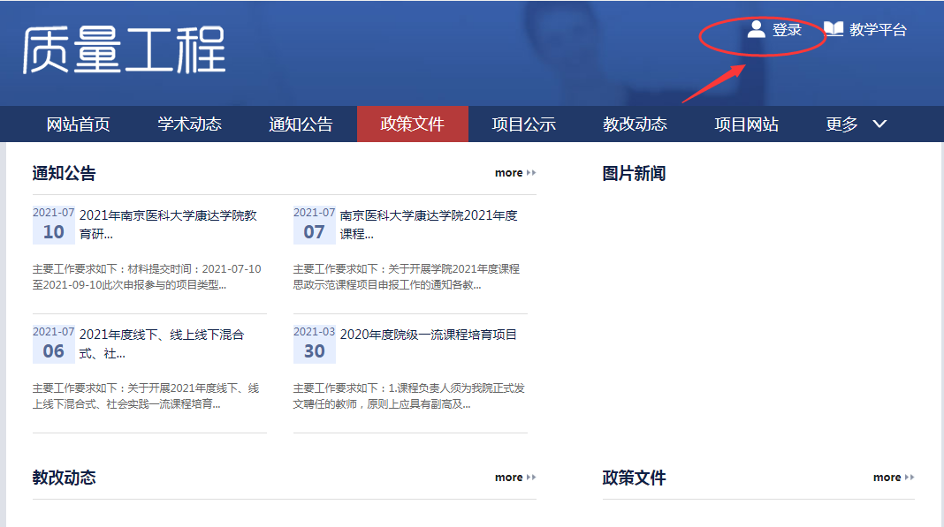
网络平台登录账号为学号，初始密码s654321s。第一次登陆需要新建账号，请加入2024大创群：642401402，咨询相关事宜。
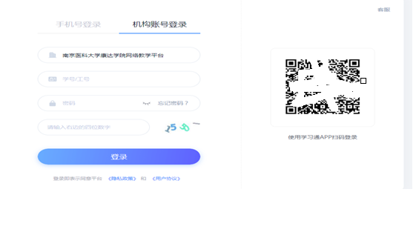

2.在线申报
登陆后进入工作台模块，点击“在线申报”，请选择2024年大学生创新创业训练计划项目进行申报。
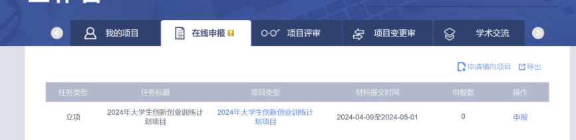
如实准确填写基本信息，所属单位为第一指导老师所在学部/部门。
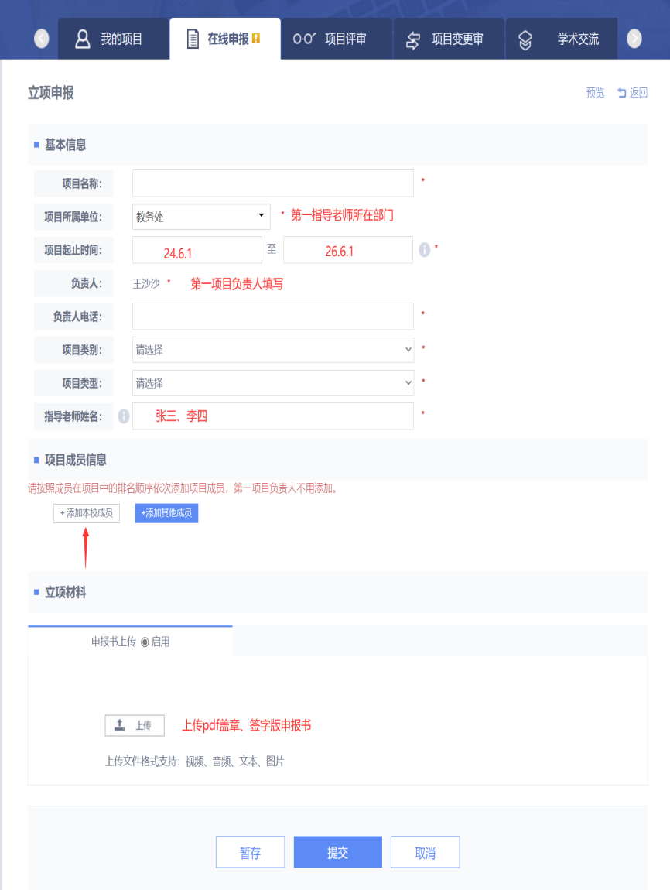
添加“项目组成员信息”。最多可添加4名成员。添加本校成员，支持学生姓名检索。
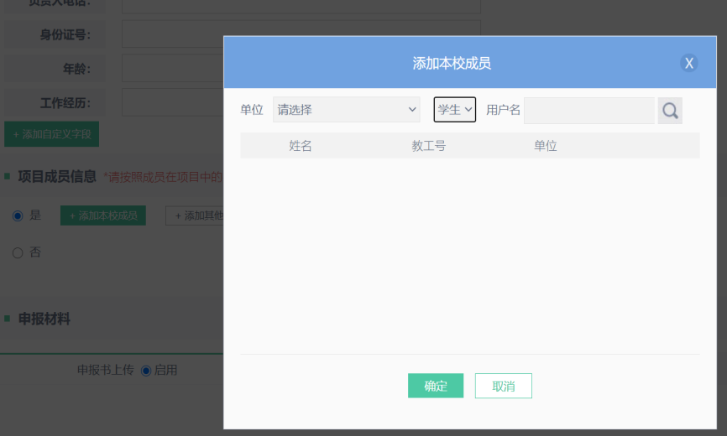
其中，“添加其他成员”可以添加系统中没有的，只需正确填写姓名，单位，职位即可。
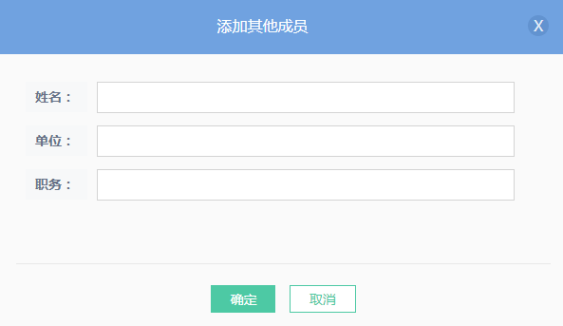

3.填写申报材料

在“申报书上传”栏提交“项目申报表（PDF格式）”，需有项目负责人的签字、导师的推荐意见及签字、导师所属部门负责人的推荐意见及签字盖章。

4.提交
如果还没有完全填写完申报资料可以点击暂存，项目会保存在我的项目中，点击继续申报即可继续编辑。所有资料填写完成后，点击提交就可以将项目提交到评审流程，提交之后无法修改。

